Приглашаем к столу!

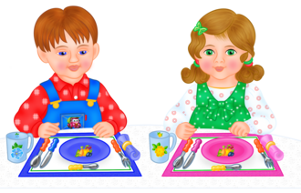
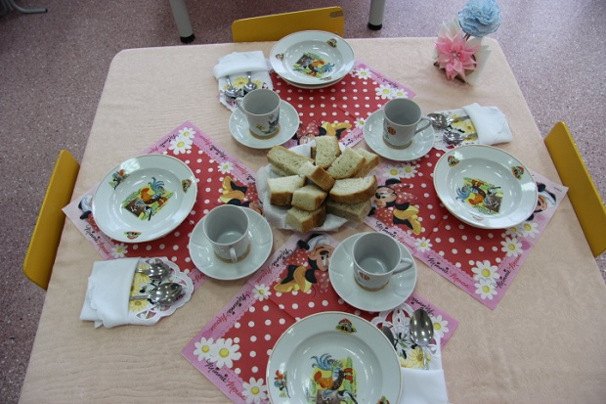
Тебя пригласили за стол… Не спеши занять место первым. Принято, чтобы сначала за стол садились старшие, а среди детей – девочки. Будет очень любезно, если мальчики отодвинут стулья для своих соседок девочек.

За столом надо сидеть прямо, не слишком близко к столу и не слишком далеко от него, чуть наклоняясь во время еды.

Не разваливайся на стуле.

Не клади локти на стол - это может помешать твоим соседям.

Веди себя так, чтобы не портить аппетита окружающим.

Не размазывай еду по тарелке, не катай хлебных шариков, не говори, что не любишь «такую гадость». Нельзя за столом причесываться, чистить ногти и ковырять в зубах. За столом неприлично шептаться.

Старайся не чавкать, не сопеть. Не надо дуть на суп, облизывать пальцы и обгладывать кости.

Прибор служит только для еды, не размахивай им.

Если в рот попала косточка, нужно поднести вилку или ложку ко рту, аккуратно взять на нее косточку и положить на тарелку.

Следи, чтобы вокруг твоей тарелки не было крошек, корок, клякс из соуса и варенья. После еды тарелка должна быть чистой, но хлебом вычищать ее не надо.

Не тянись за блюдом через стол, а попроси соседа передать. Передают блюдо гостю, а не подносят тарелку к блюду.

Хлеб бери рукой, но не кусай от целого куска. Положи его на тарелку, отламывай по маленькому кусочку и ешь.

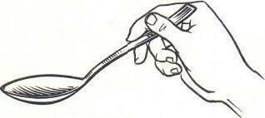
Не ешь слишком быстро, не бери сразу много еды в рот и не говори с полным ртом.

Вот так нужно держать ложку. Подноси ее ко рту боком.

Доедая суп, наклони тарелку немного от себя. Когда суп съеден, ложку оставляют в тарелке, а не на скатерти.

Большие куски картофеля и овощей не раздавливают, а отделяют кусочки ребром вилки.

Салат из салатника берут ложкой, а не сгребают через край салатника.

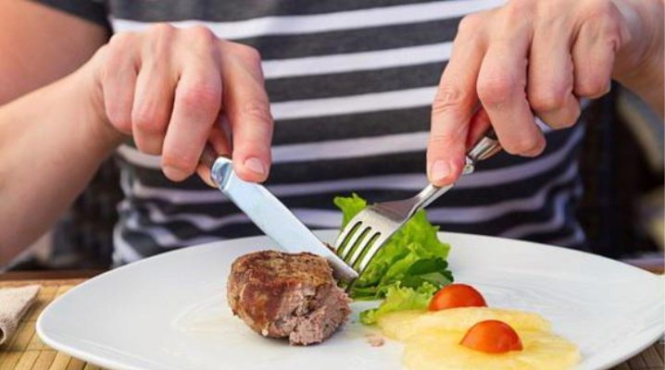

Когда ешь мясо с овощами, не разрезай весь кусок сразу. Держа вилку в левой руке, а нож – в правой, отрезаешь кусочек, потом поворачиваешь вилку спинкой вниз (как ложку), при помощи ножа набираешь на вилку (не накладываешь, а только подталкиваешь ножом) гарнир и отправляешь в рот.

Ножом и вилкой едят мясо, сосиски, сардельки, блинчики с начинкой, оладьи, ветчину, колбасу. Можно есть так и салаты.

Омлет, яичницу, рубленые котлеты, сырники, овощи едят одной вилкой.

Яичницу-болтунью, кашу едят ложкой.

Рыбу не едят при помощи ножа. А как ее есть? В правой руке - вилка, ею отделяют косточки, и ею же отправляют кусочки рыбы в рот, в левой руке - кусочек хлеба, которым помогают.

Некоторые считают, что курицу нужно брать руками. Но ведь на руках остается жир, запах еды. Поэтому и курицу, и другую птицу удобнее есть в гостях с помощью ножа и вилки. Отрезаешь по кусочку, как любое мясо, и съедаешь то, что удается добыть таким способом. А кости придется оставить.

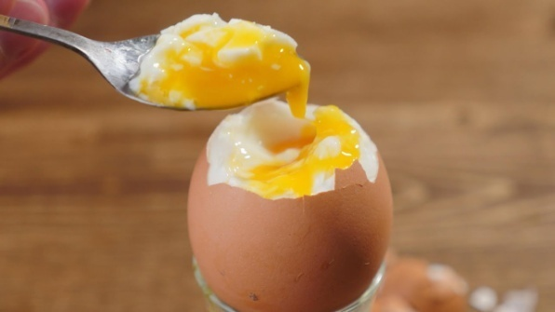
Вот так можно аккуратно съесть яйцо всмятку. Не выпивай его содержимое - ешь ложкой.

После еды вилку и нож положи в тарелку ручками вправо – так удобнее убирать посуду.

